- Odlehlá pozorování.
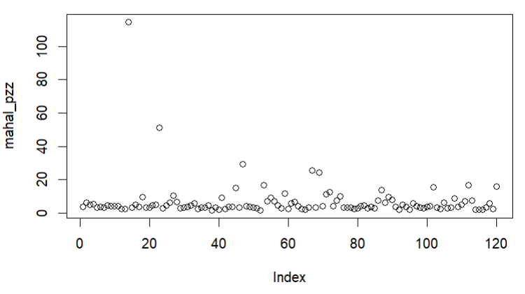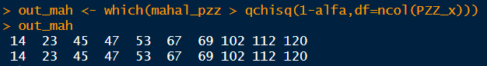
Z grafů je vidět, že pizzy se liší složením dle výrobce.
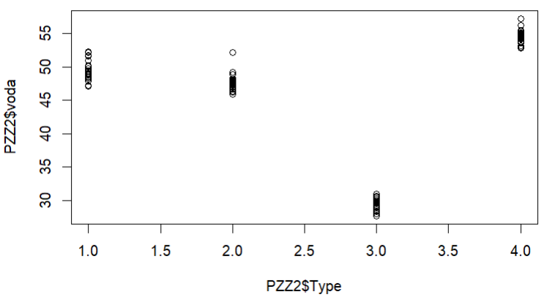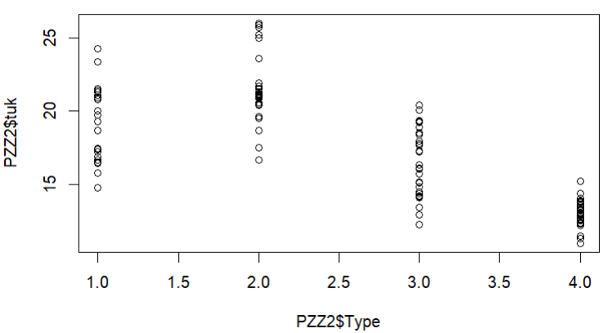
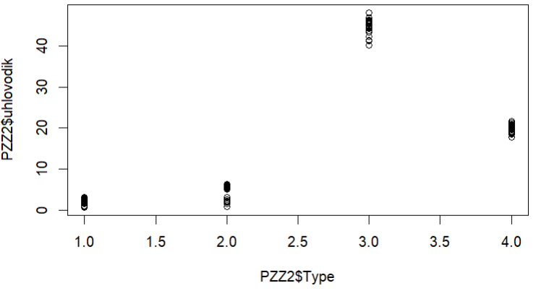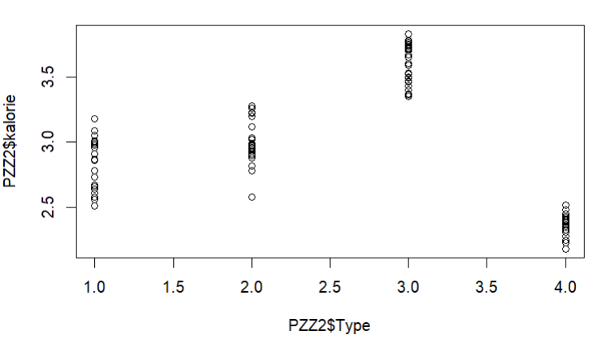

- Matice X nemá normální rozdělení, ale máme hodně odlehlých pozorování. Mohli bychom je všechny odstranit a rozdělení by bylo normální, jenomže máme málo dat.
V modelu je multikolinearita. A proto použiji metodu hlavních komponent pro sloučení proměnných: bilkoviny, tuk, popeloviny, uhlovodik.
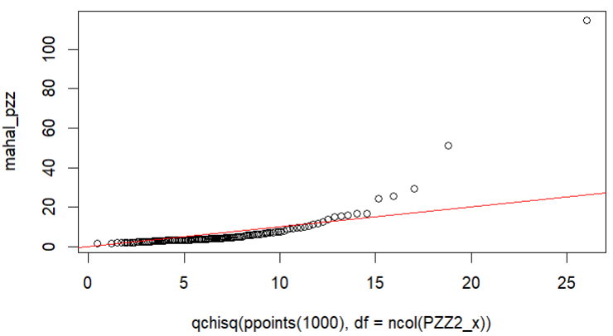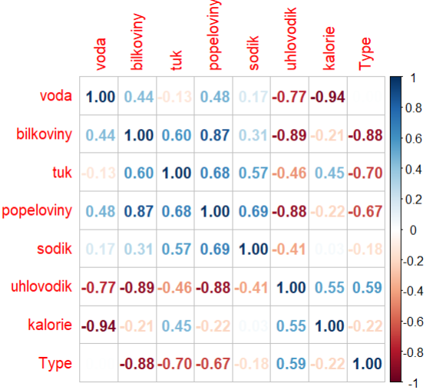
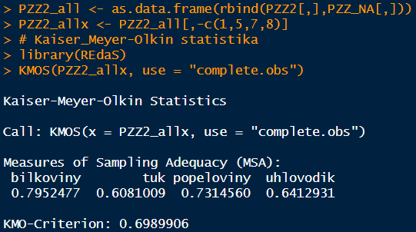
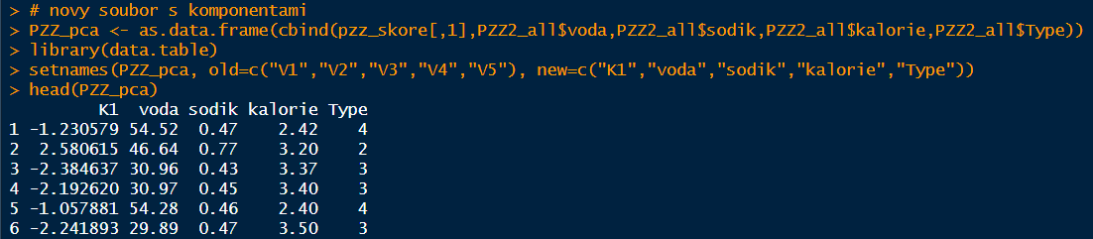
- Rozdělila jsem nový soubor (po AHK) na části:
  - s neznámými výrobci (PZZ_pca_NA)
  - testovací (PZZ_pca_test) a predikční (PZZ_pca_pred) v poměru 80:20
Lineární diskriminační analýza
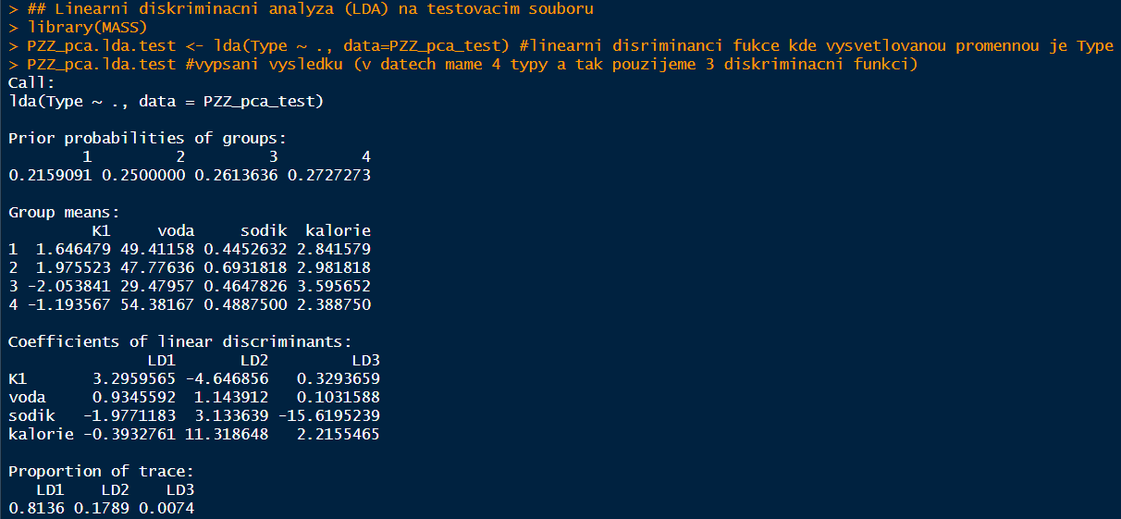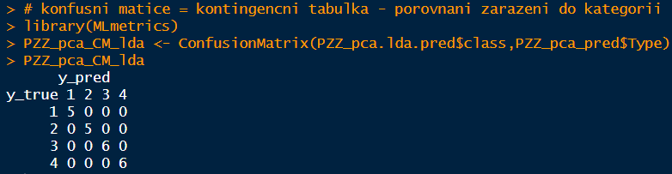

Kvadratická diskriminační analýza
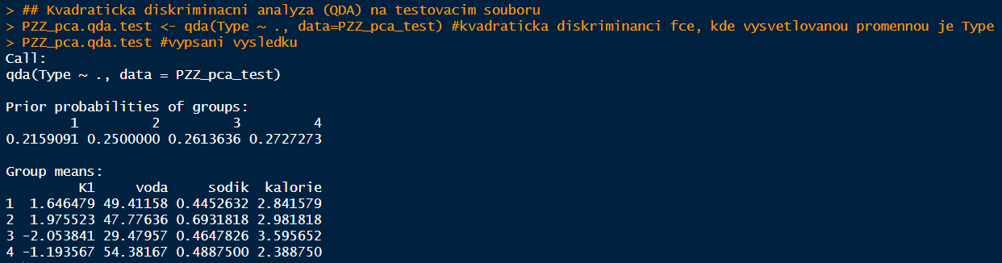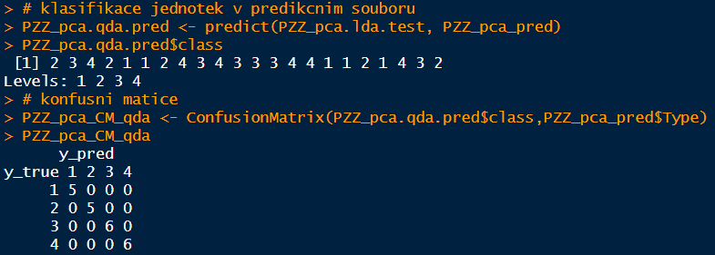
V obou případech chyba je nulová a ROC křivka je ideální.
- Porovnání výsledků LDA, QDA a logistické regrese. Výsledky jsou stejné.
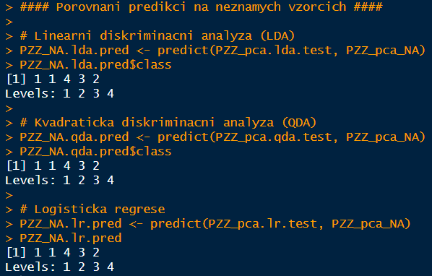
- Logistická regrese (dle konfusní matici lze usoudit, že je jen o něco méně přísná než LDA a QDA)
